Kiswahili Activities - CBC Grade 2 Term 1 Exams 2023

MASWALI
- Soma kwa sauti
Shule ya msingi ya mabawa iko karibu na soko la mabawa na katikati ya into Eyo na Kinu. Mbele ya lango la shule kuna kivukio cha basi. Mbele ya kivukio cha basi kuna duka kubwa linaloitwa Bebabeba. Duka hili ndilo duka kubwa katika kijii hiki. Wanakiiiii wote hufulika kununua katika duka hili. Duka hill huuza bidhaa vyake kwa bei nafuu
- KUONGEA NA KUSIKILIZA
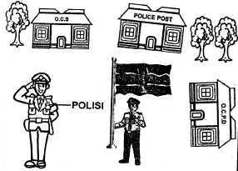
  - Unaona ofisi ngapi katika kituo cha polisi?
  - Unawaona polisi wangapi?
  - Taja vitu vitatu unavyoviona
- Soma hadithi kisha jibu maswaIi
Ni vyema kuangalia usafi kila mara. Magonjwa mengi yanatokana na uchafu na chakula kichafu.
Magonjwa yanaoletwa na maji na chakula chafu ni, kipindupindu na homa ya matumbo, na pia kuhara. Malaria husababishwa na mbu wanaokuwa kwenye vidimbwi vya maji na pia kwenye nyasi.
Tunapaswa kuzingatia hali ya usafi. Kila mtu anapaswa kutumia kitambaa safi kutoa kamasi. Vioo pia vina paswa kuoshwa kila mara zinapochafuka.
  - Taja magonjwa mawili yanayotokana na maji chafu
  - Tunapaswa kuangalia nini kila mara?
  - Ugonjwa malaria unaambukizwa na mdudu gani?
  - Mbu wanaishiwapi na wapi?
  - Kila mtu anapaswa kutumia kitambaa____ kutoa____
- Matumizi ya lugha
Andika majina ya picha hizi
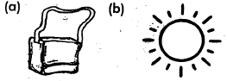
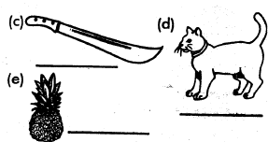
- Andika majina haya kwa herufi kubwa
  - Ng'ombe
  - Maneno
  - darasa
  - mwanasesere
  - dhambi
- Tumia"huyo"au"hao"
  - Baba____alisoma gazeti
  - Watimu____walifunza vyema
  - Mtoto____anatembea haraka.
  - Polisi____waliwasaka wezi.
  - Mkurugenzi____ alituaptia zawadi.
- Andika maneno kwa wingi
  - chura
  - kondoo
  - karatasi
  - ndizi
  - mtoto
- KUANDIKA
Andika maneno utakayo-somewa na mwalimu

MARKING SCHEME

  - tatu
  - wawili

    - polisi
    - bendera
    - ofisi
    - mti
(any 3)

    - kipindupindu
    - homa ya matumbo
  - hali ya usafi
  - mbu

    - vidimbwi vya maji
    - kwenye nyasi
  - safi, kamasi

  - mfuko
  - jua
  - panga
  - paka
  - nanasi

  - NG'OMBE
  - MANENO
  - DARASA
  - MWANASERERE
  - DHAMBI

  - huyo
  - hao
  - huyo
  - huyo
  - huyo

  - vyura
  - kondoo
  - makaratasi
  - ndizi
  - watoto

